Урок № 3.
Тема: Морфемика. Повторение.
Цель урока:
- Повторить и закрепить знания о морфемике и морфемном составе слова;
- Повторить знания и умения о морфемном разборе слов;
- Развивать мышление, память, орфографическую зоркость, аккуратное письмо;
- Прививать интерес к изучению русского языка;
- Воспитывать мотивы труда, положительное отношение к нему.
Методические приёмы: беседа, самостоятельная и индивидуальная работа.
Тип урока: повторение.
Ход урока:
- Оргмомент.
- Беседа.
1.Работа с терминами. Используя материал параграфов 1-4, дайте определение следующим понятиям.
1.Морфемика.
2.Корень.
3.Основа, производящая и непроизводящая основа.
4.Окончание, грамматические значения окончаний, нулевое окончание.
5.Суффикс.
6.Приставка.
7.Морфемный разбор.
- Повторение и закрепление изученного.
2.Выполните упражнение № 10.
3.Индивидуальное задание у доски. Упражнение № 12. Окончания выделить.
4.Выполнить морфемный разбор слов: Первенство, разлюбить, холодно, застывший, упражнение.
Выделить окончания: окрепнут, медленно, дружеский, думают, окрепнув, медлишь, по-дружески, думающий, медлят, окрепнешь, друзья, думая.
5.Тест. (Взаимопроверка в классе)
1.Часть слова без окончания:
А) суффикс Б) окончание В) корень Г) основа Д) приставка
2.Значимая часть слова, которая стоит перед корнем и обычно служит для образования новых слов:
А) суффикс Б) окончание В) корень Г) основа Д) приставка
3.Укажите слово с нулевым окончанием:
А) невежливо Б) озноб В) высоко Г) земля Д) отечество
4.Общая часть родственных слов, которая является носителем главного лексического значения:
А) суффикс Б) окончание В) корень Г) основа Д) приставка
5.Раздел науки о языке, в котором изучается состав (строение) слова:
А) лексика Б) фонетика В) морфология Г) морфемика Д) грамматика
6.Значимая часть слова, которая стоит после корня и обычно служит для образования новых слов.
А) суффикс Б) окончание В) корень Г) основа Д) приставка
7.Укажите морфемный состав слова:
А) окончание, основа, приставка, суффикс, часть речи
Б) окончание, ударение, приставка, суффикс, корень
В) окончание, приставка, суффикс, корень
Г) окончание, основа, корень, приставка, суффикс
8.Изменяемая часть, которая служит для связи слов и выражает значения рода, числа, падежа, лица.
А) суффикс Б) окончание В) корень Г) основа Д) приставка
9.Слово из приставки, корня, суффикса:
А) множитель Б) помногу В) умножение Г) множество Д) многовато
10.Слово с уменьшительно-ласкательным суффиксом:
А) дворник Б) создатель В) выключатель Г) письмецо Д) заколка
11.Форма слова БЕРЁЗКА:
А) березовый Б) березонька В) березке Г) березе Д) березняк
12.Форма слова ЛЕСОК:
А) леска Б) лесочек В) лесник Г) лесной Д) лесу
13.Слово по схеме корень-суффикс-окончание:
А) летописный Б) приморский В) синий Г) холмистый Д) безлунный
14.Слово, соответствующее схеме: корень
А) моряк Б) быстро В) подарок Г) вчера Д) ветер
6.Выписать словарные слова в тетрадь (страница 12). Выделить суффиксы производных слов.
- Итог.
Домашнее задание: 1) параграфы 1-4; 2) упражнение 15.

Урок № 4
Тема: Словообразование. Повторение.
Цель урока:
- Повторить и закрепить знания о словообразовании и способах словообразования;
- Повторить знания и умения о словообразовательном разборе слов;
- Развивать мышление, память, орфографическую зоркость, аккуратное письмо;
- Прививать интерес к изучению русского языка;
- Воспитывать мотивы труда, положительное отношение к нему.
Методические приёмы: беседа, самостоятельная и индивидуальная работа.
Тип урока: повторение.
Ход урока:
- Оргмомент.
- Проверка д\з.
1. Сделать морфемный разбор выделенных слов:
Две капли брызнули в окно,
От лип душистых мёдом тянет,
И что-то к саду подошло,
По свежим листьям барабанит.
- Повторение изученного.
1.На примере словарной статьи из словообразовательного словаря (А.Н.Тихонов «Школьный словообразовательный словарь») рассмотрите понятие производящей основы. Используйте материал параграфа № 5.
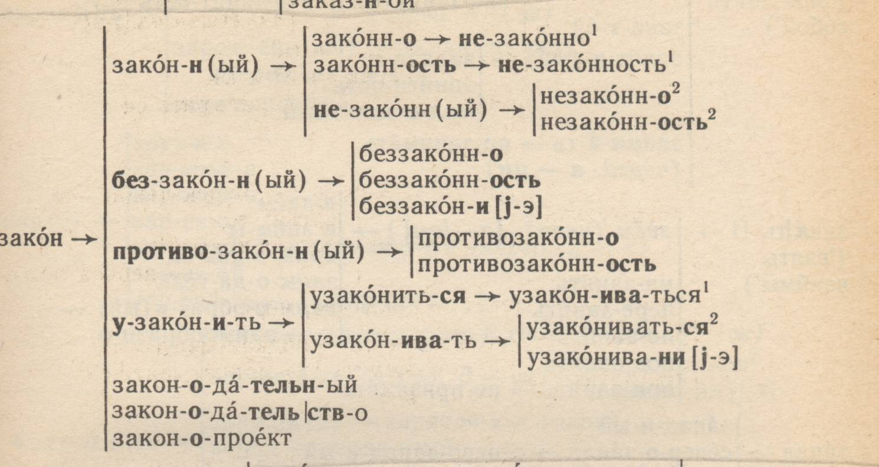
Выполнить упражнение 17.
2.Способы словообразования (параграф № 6).
Способ словообразования | Примеры
1.Приставочный | Удача-неудача, важный-преважный, что- кое-что, читать-дочитать
2.Суффиксальный | Внук-внучок, лес-лесник, бант-бантик
3.Приставочно-суффиксальный | Ехать- разъехаться, второй- во-вторых, дар- бездарный
4.Бессуффиксный | Зеленый- зелень, отлететь – отлет, ударить – удар
5.Сложение | Сенокосилка, диван-кровать, стенгазета, железобетон
6.Аббревиация (соединение сокращенных основ) | Вуз, СНГ, МХАТ
7.Неморфологические способы:  А) переход из одной части речи в другую  (морфолого-синтаксический)  Б) слияние нескольких слов в одно  (лексико-синтаксический) | Медленным шагом(сущ.) – ехали шагом (наречие)  Долгоиграющий, вечнозеленый, быстрорастворимый

3.Выполнить задания.
1.Способ образования слова языковед.
2.Способ образования слова худший.
3.Соединительная гласная:
Звер..лов, басн..писец, камен..тес, солнц..пек, рыб..лов, сорок..ножка, ст..летие, язык..знание, кров..обращение, кон..водство, кон..крад, свин..водство.
4.Способ формообразования слова писать – написать.
5.Способ образования видовой пары глаголов:
Делать – сделать
Делить – разделить
6.Способ образования слова предгорный.
7.Неморфологический способ образования слова зато.
4.Прочитав (страница 17), что называется словообразовательным типом, выполнить упражнение 23 (любые три слова).
5.Индивидуальное задание у доски. Упражнение 25.
6.Выполнить упражнение 26.
- Итог.
Домашнее задание: 1) параграф 5-6; 2) упражнение 28. 3) повторить самостоятельные части речи.

Урок № 5.
Тема: Морфология. Повторение.
Цель урока:
- Повторить и закрепить знания о морфологии;
- Повторить знания и умения о самостоятельных частях речи;
- Развивать мышление, память, орфографическую зоркость, аккуратное письмо;
- Прививать интерес к изучению русского языка;
- Воспитывать мотивы труда, положительное отношение к нему.
Методические приёмы: беседа, самостоятельная и индивидуальная работа.
Тип урока: повторение.
Ход урока:
- Оргмомент.
- Повторение изученного.
1.Устно ответить на вопросы упражнения 31.
2.Мини-тест (имя существительное).
1.Слово с Е: а) в древност.., б) в ущель.., в) при движени.., г) о Мари.., д) в област..
2.Существительное только единственного числа:
а) ворота, б) жара, в) цифра, г) праздник, д) яблоко.
3.Существительное 3 склонения: а) врач, б) степь, в) товарищ, г) ремень, д) бинокль.
4.Существительное 2 склонения:
а) брошь, б) площадь, в) тюль, г) вермишель, д)печь.
5.Несклоняемое существительное:
а) двоеборье, б) пианино, в) путешествие, г) облако, д) растение.
6.Существительное женского рода, 1 склонения:
А) пальто, б) Батуми, в) время, г) кофе, д) книга.
7.Существительное 1 склонения: а) дом, б) юноша, в) полдень, г) соловей, д) занавес.
8.Разносклоняемое существительное: а) книга, б) путь, в) дочь, г) облако, д) окно.
9.Вставить окончания:
А) рады тишин.., б) ходили от стрелк.. к стрелк.., в) пыль на тропинк.., г) на площад.., д) на алле.. .
10.Существительное общего рода: а) штора, б) сирота, в) антилопа, г) луна, д) ручка.

3.Из упражнения 36 (4-6 предложения) выписать прилагательные и охарактеризовать их по схеме:
- разряд (качественное, относительное, притяжательное)
- у качественных: полная или краткая форма, степень сравнения (если есть)
- выделить окончания прилагательных
4.Выписать из упражнения 38 по 1 прилагательному по заданным требованиям:
1 вариант – прилагательное с суффиксом –ЯН-; прилагательное с суффиксом –К-; прилагательное с суффиксом –ЕНН-; отглагольное прилагательное с суффиксом –ЕН-; сложное прилагательное, которое пишется слитно.
2 вариант – прилагательное с суффиксом –СК-; сложное прилагательное, которое пишется через дефис; прилагательное, образованное от существительное с основой на Н при помощи суффикса Н; отглагольное прилагательное с суффиксом –ЕН-; причастие с суффиксом –НН-.

5.Повторим спряжения глагола. Вставить пропущенные буквы в окончания глаголов. Определить спряжение.
Ты дыш..шь, вид..шь, слыш..шь, слуша..шь, стел..шь, обид..шь, встан..шь, ненавид..шь, ла..шь.
Они выход..т, сине..т, таращ..т глаза, расстила..тся, припека..т, сбега..т, замира..т, вид..т, стел..т, завис..т, бор..тся.

6.Выполнить упражнение 45.
- Итог.
Домашнее задание: 1) упражнение 47. 2) повторить о словосочетании и предложении.

Урок № 6.
Тема: Словосочетание. Простое предложение. Повторение.
Цель урока:
- Повторить и закрепить знания о словосочетании и простом предложении;
- Повторить знания и умения выполнять синтаксический разбор словосочетаний и предложений;
- Развивать мышление, память, орфографическую зоркость, аккуратное письмо;
- Прививать интерес к изучению русского языка;
- Воспитывать мотивы труда, положительное отношение к нему.
Методические приёмы: беседа, самостоятельная и индивидуальная работа.
Тип урока: повторение.
Ход урока:
- Оргмомент.
- Повторение изученного.
Словарная работа. Записать в тетрадь словарные слова: КОНЦЕПЦИЯ, МИРОВОЗЗРЕНИЕ, МИРОПОНИМАНИЕ, ТРАДИЦИЯ, ТРАДИЦИОННЫЙ.
1.Выполнить синтаксический разбор словосочетаний.
Остановившись на берегу, остановка на берегу, проходит под луной, мирно проходит, в мире под луной, во всех уголках.
Общемировое значение, качественно новый, сущность человека, уникальность явления, в подлунном мире.
ПАМЯТКА. Синтаксический разбор словосочетания.
1.Выписать словосочетание из предложения.
2.Найти главное и зависимое слово.
3.Указать, какими частями речи выражены главное и зависимое слово.
4.Указать вид словосочетания.
5.Определить способ связи слов в словосочетании.
2.Мини-тест.
1.Словосочетание указывает на предмет и его признак:
А) телефон директора Б) преследование противника В) оплатить проезд Г) идти полем Д) оплата проезда
2.Не является словосочетанием:
А) темный лес Б) сверкающие молнии В) глубокая нора Г) вопреки непогоде Д) дрожащие листья
3.Словосочетание указывает на действие и предмет, на который оно переходит:
А) уехать лечиться Б) ничуть не удивиться В) Ничем не увлекаться
Г) беседовать наедине Д) журнал с иллюстрациями
4.Способ связи в словосочетании примыкание:
А) истинная храбрость Б) подлинно бесстрашный В) преданность делу
Г) стремление к истине Д) подлинное бесстрашие
5.Связь главного слова с зависимым выражается:
А) через окончание Б) через предлог В) по смыслу, окончанием, предлогом, предлогом и окончанием Г) по смыслу и через предлог Д) по смыслу и через окончание
6.Способ связи в словосочетании согласование:
А) первая группа Б) первенство группы В) впервые сотрудничать
Г) первый в группе Д) первой в группе
7.Обозначьте, в каком словосочетании главное слово выражено именем существительным:
А) черный с проседью Б) подлинное событие В) не прекращались на мгновение
Г) вспыхивали в небе Д) вздрагивали реже
8.Выделить словосочетание, построенное по способу связи управление:
А) встретить друга Б) надо учиться В) липовая аллея
Г) очень хорошо Д) говорил улыбаясь
9.Укажите, в каком словосочетании главное слово стоит перед зависимым:
А) зеленоватого цвета Б) глиняный кувшин В) у облетевшего ручья
Г) красить ткани Д) мирной жизни
10.Выберите правильный вариант связи в словосочетании: встретиться с другом, предостеречь от ошибок, преданность идеалу, достоин внимания.
А) сочинительная связь Б) примыкание В) управление
Г) согласование Д) слова, объединенные по модели «лес и поле»
3.Устная разминка. Соотнести предложения из 1 столбика с характеристиками предложений из 2 столбика.
1.Стояла золотая осень. | 1.Односоставное, безличное, нераспространенное
2.Погода была отличная. | 2.Двусоставное, распространенное
3.Солнечно. | 3. Односоставное, безличное, распространенное
4.Ледяное утро. | 4. Двусоставное, нераспространенное
5.Хорошо в лесу! | 5.Односоставное, назывное, распространенное
4.Задание у доски. Упражнение 52. 1 ученик – 1-3 предложения. 2 ученик – 5-7 предложения.
5.Графический диктант по упражнению 50. В 1 столбик выписать номера двусоставных предложений, во 2 столбик выписать номера односоставных предложений.
6.Расставить и графически объяснить знаки препинания, выделить и охарактеризовать грамматические основы, дать характеристику предложений.
1.В сильно обмелевшем пруду почти сплошь заросшем всякой болотной травой сплетающей в частую сеть свои побеги еще водится какая-то рыба.
2.Солнце великолепное и яркое поднималось над морем.
3.Несмотря на свой мрачный характер они любят гнездиться большими обществами.
4.Предчувствуя неприятную встречу ворча и оглядываясь Каштанка вошла в маленькую комнатку и в страхе попятилась увидев нечто неожиданное.
5.Все они журавли скворцы жаворонки с первым дыханием весны возвращаются на родину.
- Итог.
Домашнее задание: 1) выучить словарные слова; 2) упражнение 49.

